
Un jeu de cartes et de dés pour 2 à 4 pirates par Thorsten Löpmann & Andreas Wetter

Klaus Störtebeker était le nom du "corsaire rouge" de la Mer du Nord. Lui et ses compagnons ont sévi sur les côtes pendant 6 ans avant décapités à Hambourg le 21 octobre 1401. La ville de Hambourg envoya une flotte pour mettre fin aux agissements des pirates, après les grosses pertes financières subies par les navires marchands naviguant entre l'Angleterre, les Flandres et l'île d'Helgoland.

Matériel :

30 tuiles représentant des navires marchands de 5 couleurs différentes
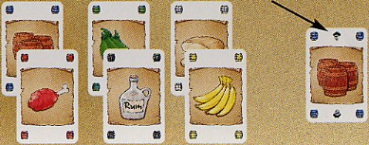
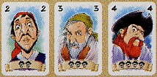
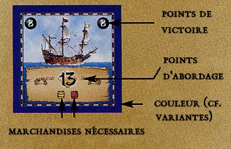
66 cartes action :
10 pirates
3 pirates de force 4
3 pirates de force 3
4 pirates de force 2

56 provisions, en 6 couleurs, dont 10 avec un symbole pirate :
13 x eau,
10 x haricots
10 x pain
8 x viande
8 x rhum
7 x bananes

2 dés numérotés 2 dés de couleur 1 plateau de score 8 marqueurs de deux tailles

But du jeu :
Les joueurs jouent le rôle de Störtebeker et de ses compagnons. Leur mission est de prendre le plus grand nombre de navires à l'abordage et ainsi de gagner le plus de points de victoire.

Préparation :
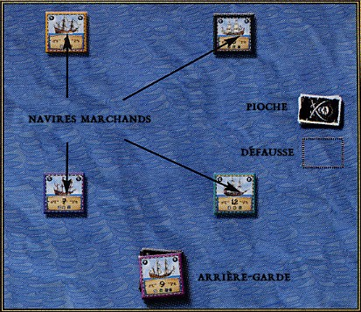
Mélangez les tuiles navires, faces cachées, et piochez-en quatre que vous posez faces visibles sur la table. Les navires doivent être suffisamment espacés pour que les joueurs puissent jouer des cartes actions. Les navires restants forment l'arrière-garde, composée du nombre de navires suivant : 2 joueurs : 12 navires
3 joueurs : 15 navires
4 joueurs : 18 navires
La première tuile de l'arrière-garde est retournée pour que les joueurs puissent voir quel navire sera le prochain à entrer en jeu. Les tuiles restantes sont remises dans la boîte et ne seront pas utilisées.

Mélangez les cartes action, distribuez en 6, faces cachées, à chaque joueur. Le reste des cartes constitue la pioche.
Chaque joueur prend les 2 marqueurs à sa couleur et place le plus grand devant lui, afin que l'on sache quelle couleur il joue, et le plus petit sur son navire, sur la piste de score.
Le joueur dont le vaisseau est le plus haut sur la table de marque commence (en général le jaune).

Déroulement du jeu :
Le jeu se compose de 6 phases. Chaque joueur effectue ces phases l’une après l’autre dans l’ordre indiqué. Puis le joueur suivant dans le sens des aiguilles d’une montre fait de même.
- Jouer des cartes action.
- Tirer une bordée.
- Prendre des navires à l'abordage.
- Contre-attaquer.
- Compter les points.
- Tirer des cartes.

1- Jouer des cartes action
Le joueur doit jouer trois cartes. Il a plusieurs possibilités qu’il doit effectuer dans l’ordre suivant :

Poser : Il peut poser jusqu’à trois cartes à côté des bateaux en jeu. Cela peut être des cartes pirates ou provisions. Il peut jouer des cartes provisions ou des cartes pirate. Lorsqu'un joueur joue une carte provisions avec un symbole pirate, elle compte à la fois comme carte provisions du type indiqué et comme carte pirate. On peut placer des cartes à côté de plusieurs navires. Les cartes provisions sont jouées faces visibles. Seules les cartes provisions indiquées (en type comme en quantité) sur le navire peuvent être jouées. Les cartes pirate, valant entre 2 et 4, sont jouées faces cachées. Un joueur ne peut pas jouer à côté d'un navire plus de cartes pirate qu'il n'y a joué de cartes provisions (les cartes provisions avec un symbole pirate comptent dans les deux catégories, et ne peuvent donc pas servir à « soutenir » un autre pirate).

Echange : Le joueur se défausse de deux ou trois cartes et choisit une ou deux cartes dans la défausse, qu'il pose devant lui faces visibles. Il est aussi possible de jeter des cartes sans en reprendre

Tirer une bordée : Le joueur se défausse d'une carte de sa main pour pouvoir tirer une bordée. Il ne peut le faire qu'une fois par tour.
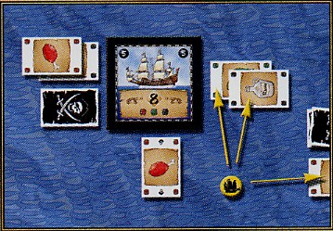

Exemple : le joueur jaune place deux cartes provisions, une noire (rhum) et une verte (haricots)sur le navire et se défausse d'une carte pour tirer une bordée.

2- Tirer une bordée
Le joueur se défausse d'une carte action quelconque de sa main et tire une bordée sur un navire pour tenter d'éliminer ou de voler des cartes provisions adverses déjà en place à côté de ce navire.

Le joueur choisit un navire où il a une ou plusieurs cartes provisions et lance les deux dés colorés. Chaque dé permet au joueur de retirer du navire une carte provisions adverse de la couleur indiquée, s'il y en a. Si le joueur a encore de la place de son côté du navire, il peut y replacer la carte retirée, qui sinon est défaussée. Si aucun des dés n'indique une couleur de carte présente à côté du navire, la bordée est sans effet.

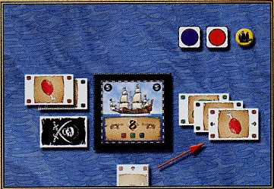
Exemple : le joueur jaune lance les dés, et obtient rouge et bleu. Il n'y a pas de carte-provision bleue : le dé est sans effet. Les deux autres joueurs ont des cartes rouges. Le joueur choisit la carte avec le symbole pirate, et la prend. Il a maintenant toutes les cartes provisions nécessaires pour passer à l'abordage.

3- Monter à l'abordage
Le joueur peut tenter d'aborder, dans l'ordre de son choix, tous les navires à côté desquels il a les cartes provisions nécessaires. Un abordage doit être résolu, y compris pour les contre-attaques, avant de passer au suivant. Aucun abordage n'est possible au premier tour de jeu.
Le joueur commence par retourner faces visibles les cartes pirates qu'il avait jouées de son côté du navire abordé. Il lance ensuite les deux dés numérotés, et ajoute au résultat des dés la valeur de ses cartes pirates.
a) si le total est inférieur à la force du navire (le nombre au milieu de la tuile), l'abordage a échoué et le joueur perd une partie de ses provisions. Il lance les deux dés colorés. Chaque dé indique une carte provision perdue par le joueur. Il se peut aussi que le joueur perde des cartes pirate si, après la perte des cartes provision, il a de son côté du navire plus de pirates que de provisions.
b) si le total est supérieur ou égal à la force du navire, l'attaque a réussi. Le navire est pris et le joueur marque autant de points de victoire que sa valeur... à moins qu'un adversaire ne réussisse une contre-attaque.

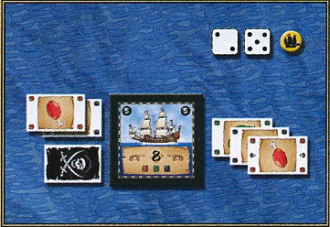Exemple: le joueur jaune obtient 7 aux dés. En y ajoutant la valeur du pirate figurant sur sa carte viande (1), cela fait 8. C'est donc suffisant pour aborder le navire, mais…

4- Contre-attaques
Tous les autres joueurs qui ont des cartes à côté du navire abordé peuvent, en sens horaire et en commençant par le joueur à gauche du joueur, tenter une contre-attaque.
Le joueur qui mène la contre-attaque peut ajouter jusqu'à trois cartes provisions de sa main pour avoir le nombre requis de provisions. Certaines de ces cartes provisions peuvent avoir un symbole pirate, mais on ne peut pas ajouter de carte pirate lors d'une contre-attaque.
Le joueur révèle ensuite les cartes pirate qu'il avait à côté du navire abordé, lance les deux dés numérotés et ajoute au résultat des dés la valeur de ses cartes pirates.
Après que tous les joueurs ont eu la possibilité de lancer une contre-attaque, on compare les résultats du joueur et de tous ceux qui ont contre-attaqué. Le joueur obtenant le total le plus élevé est seul à s'emparer du navire. En cas d'égalité, c'est celui des ex-æquo qui est premier dans l'ordre du tour, en commençant par le premier joueur, qui l'emporte.
Les joueurs qui ont contre-attaqué défaussent les cartes utilisées et n'en piochent pas d'autres.

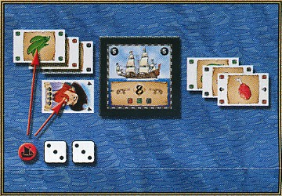Exemple: Le joueur rouge contre attaque! Il joue la carte haricot, qui lui manquait, retourne son pirate, de valeur 4, et obtient 6 en lançant les deux dés. Son total est donc de 10, supérieur au 8 du joueur jaune. C'est donc le joueur rouge qui s'empare du navire.

5- Score
Le joueur qui s'est emparé du navire prend la tuile et la pose, face visible, devant lui. Toutes les cartes actions qui étaient à côté du navire sont défaussées.
Le joueur avance ensuite son marqueur de score du nombre de points correspondant à la valeur du navire (le petit chiffre dans les coins supérieurs). Si un joueur dépasse 44 points, il continue à avancer son pion à partir de la case 1; son score final sera de 44 plus le score indiqué par le pion.
Après que le joueur a tenté tous les abordages qu'il souhaite effectuer, et que tous les autres joueurs ont pu contre-attaquer, le joueur prend le premier navire de la pioche et le met à la place de celui qui a été abordé, puis retourne face visible le navire se trouvant maintenant en haut de la pioche. Si plusieurs navires ont été abordés, ils sont tous remplacés ainsi.
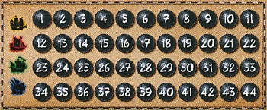Exemple: Le joueur rouge avance son marqueur de 5 cases car il s'est emparé du navire. Et le joueur jaune continue son tour de jeu.

6- Piocher des cartes
Si le joueur a fait des échanges et a des cartes faces visibles devant lui, il les prend maintenant dans sa main. Il complète ensuite sa main en piochant des cartes action jusqu'à en avoir 6. lorsque la pioche de cartes action est épuisée, la défausse est mélangée pour constituer une nouvelle pioche.

Fin du jeu et victoire
Lorsque le dernier navire est pioché, la fin de la partie approche. Dès qu'un navire de plus est abordé, on continue à jouer jusqu'au tour du joueur à droite du premier joueur. Le vainqueur est le joueur ayant le score le plus élevé. En cas d'égalité, celui des ex-æquo ayant pris le plus de navires est vainqueur.

Variantes

1 - Bonus
Si un joueur a abordé trois navires ou plus de la même couleur, il marque un bonus égal à la valeur du plus élevé de ces navires. Souvent, la victoire dépend de ces bonus, et les joueurs doivent donc non seulement s'efforcer d'en marquer, mais aussi empêcher leurs adversaires d'en faire autant.

2 - Nouveaux navires
Placez face visible non pas seulement le premier navire de la pioche, mais les trois premiers, en ligne, de manière à ce qu'ils soient mis en jeu dans l'ordre où ils ont été piochés. Cela permet de prévoir un peu plus à l'avance les actions à faire.

3 - Lorsqu'un abordage a échoué, le joueur ne peut pas en tenter d'autre.

4 - Lorsqu'une contre-attaque a réussi, le joueur ne peut pas tenter d'autre abordage.

5 - Jeu à deux joueurs:
Jouez avec trois navires en mer au lieu de quatre, afin de rendre la compétition plus féroce entre les deux adversaires.

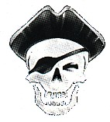
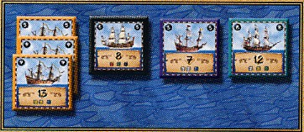
Exemple: Le joueur rouge marque 39 points pour les navires ainsi qu'un bonus de 9 points pour les navires jaunes.

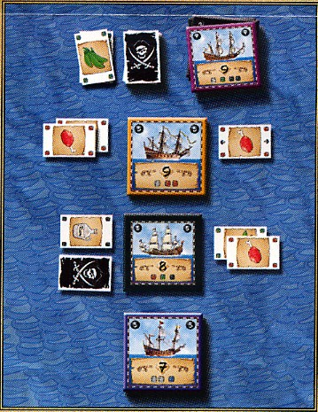
Exemple de jeu à 2.

Pour leur aide lors des tests, leurs commentaires et suggestions, les auteurs et éditeurs remercient Frank Lepperhoff, Gerd Hebbinghaus, Marcel-Andre Casasola Merkle, Carmen Willeke, Silke Rottlander, Gudrun & Jorg Kortmann, Kerstin Lopmann, Reiner Kehrmann,
Susanne Schmelz, Marie Wojciak, ainsi que les testeurs de Bödefeld sous la direction de Michael Schrarnm.

Un jeu de Thorsten Löpmann & Andreas Wetter
Publié par Hans im Glueck
Traduction française de Bruno Faidutti
Mise en page de Benoît Christen
Imprimer les 4 premières pages sur un papier coupé au format 18 x 26 (format de la boîte)

